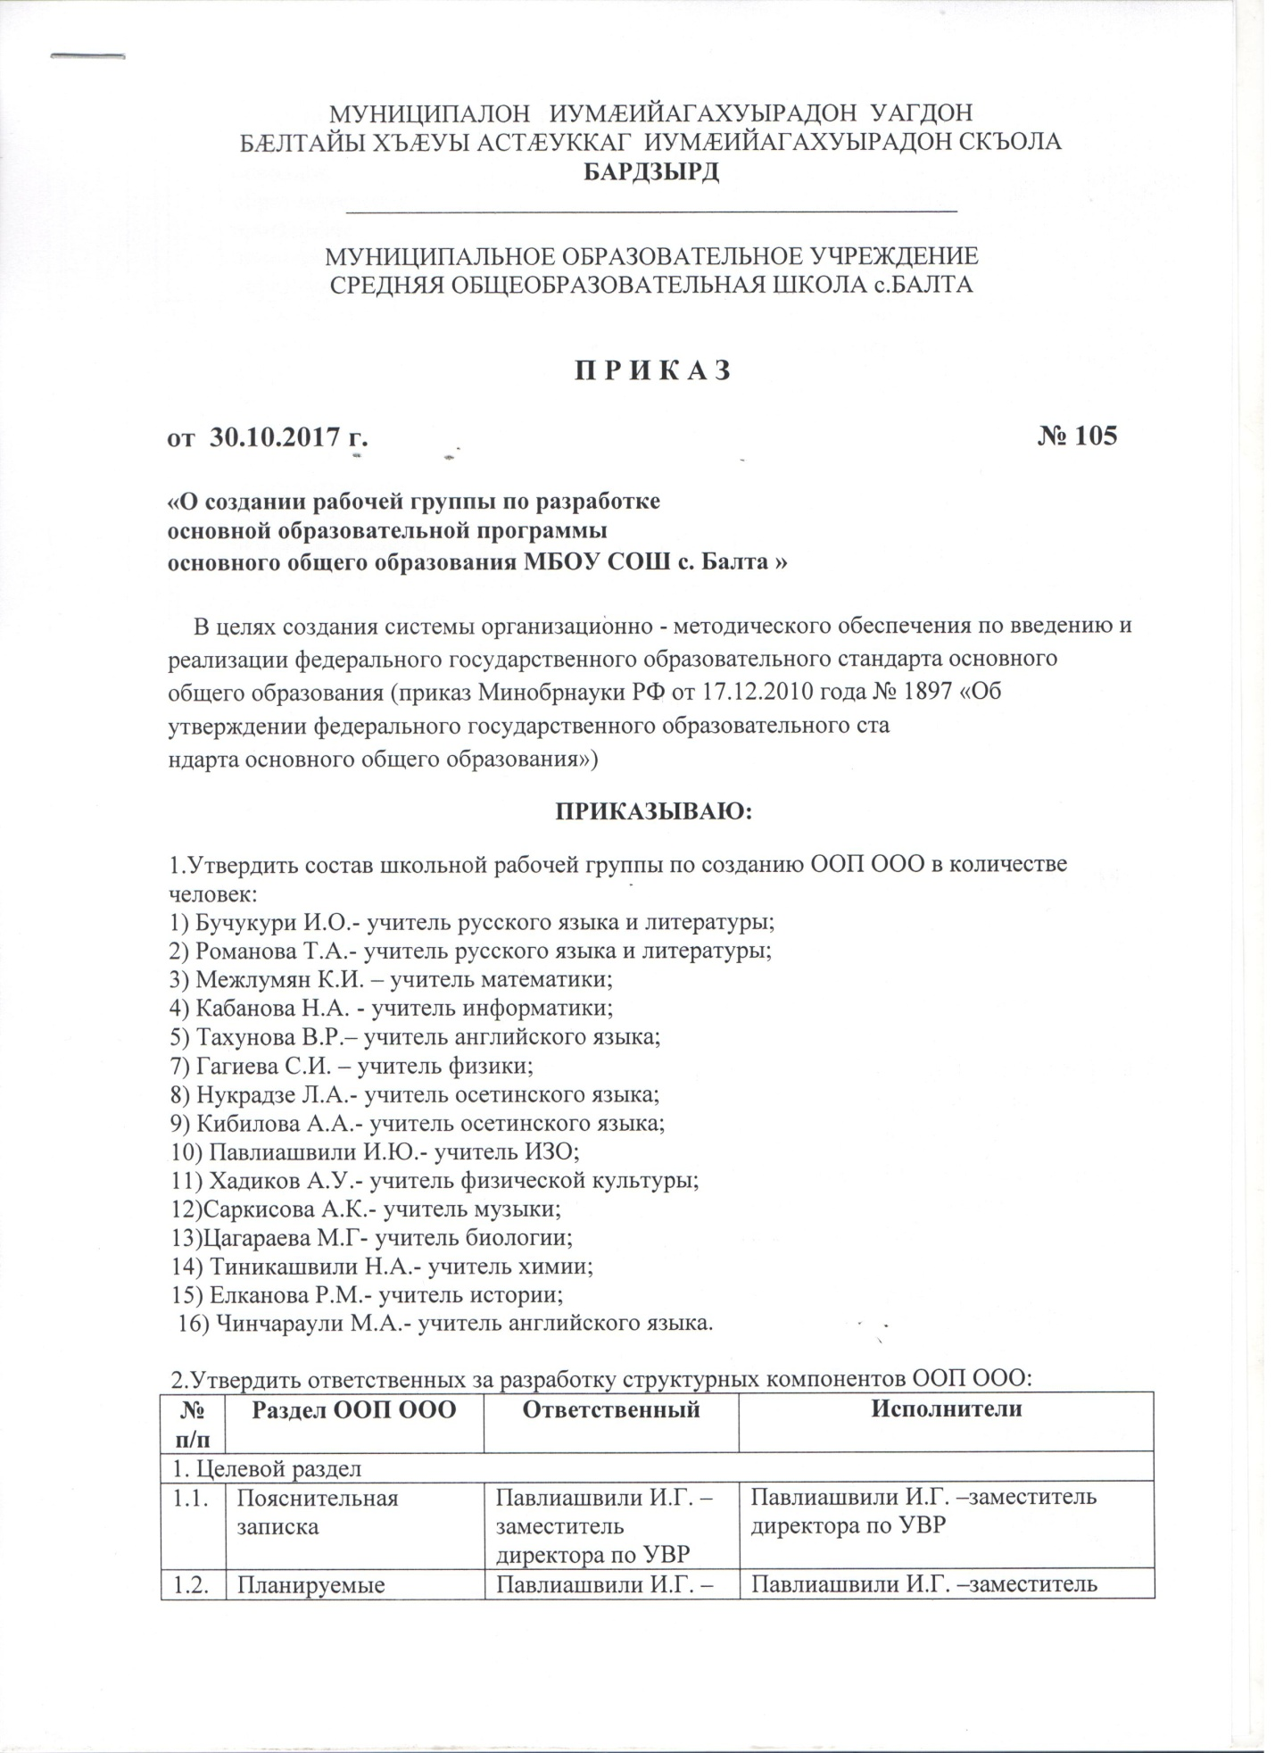

МУНИЦИПАЛОН ИУМÆИЙАГАХУЫРАДОН УАГДОН

БÆЛТАЙЫ ХЪÆУЫ АСТÆУККАГ ИУМÆИЙАГАХУЫРАДОН СКЪОЛА

БАРДЗЫРД

_________________________________________________

МУНИЦИПАЛЬНОЕ ОБРАЗОВАТЕЛЬНОЕ УЧРЕЖДЕНИЕ

СРЕДНЯЯ ОБЩЕОБРАЗОВАТЕЛЬНАЯ ШКОЛА с.БАЛТА

П Р И К А З

от 30.10.2017 г. № 105
«О создании рабочей группы по разработке
основной образовательной программы
основного общего образования МБОУ СОШ с. Балта »

В целях создания системы организационно - методического обеспечения по введению и реализации федерального государственного образовательного стандарта основного общего образования (приказ Минобрнауки РФ от 17.12.2010 года № 1897 «Об утверждении федерального государственного образовательного ста ндарта основного общего образования»)
ПРИКАЗЫВАЮ:
1.Утвердить состав школьной рабочей группы по созданию ООП ООО в количестве человек:
1) Бучукури И.О.- учитель русского языка и литературы;
2) Романова Т.А.- учитель русского языка и литературы;
3) Межлумян К.И. – учитель математики;
4) Кабанова Н.А. - учитель информатики;
5) Тахунова В.Р.– учитель английского языка;
7) Гагиева С.И. – учитель физики;
8) Нукрадзе Л.А.- учитель осетинского языка;
9) Кибилова А.А.- учитель осетинского языка;
10) Павлиашвили И.Ю.- учитель ИЗО;
11) Хадиков А.У.- учитель физической культуры;
12)Саркисова А.К.- учитель музыки;
13)Цагараева М.Г- учитель биологии;
14) Тиникашвили Н.А.- учитель химии;
15) Елканова Р.М.- учитель истории;
16) Чинчараули М.А.- учитель английского языка.

2.Утвердить ответственных за разработку структурных компонентов ООП ООО:
№ п/п | Раздел ООП ООО | Ответственный | Исполнители
1. Целевой раздел
1.1. | Пояснительная записка | Павлиашвили И.Г. –заместитель директора по УВР | Павлиашвили И.Г. –заместитель директора по УВР
1.2. | Планируемые результаты освоения обучающимися основной образовательной программы основного общего образования | Павлиашвили И.Г. –заместитель директора по УВР | Павлиашвили И.Г. –заместитель директора по УВР
1.3. | Система оценки достижения планируемых результатов освоения обучающимися основной образовательной программы основного общего образования | Павлиашвили И.Г. –заместитель директора по УВР | Павлиашвили И.Г. –заместитель директора по УВР
2. Содержательный раздел
2.1. | Программа развития универсальных учебных действий (программа формирования общеучебных умений и навыков) на ступени основного общего образования | Павлиашвили И.Г. –заместитель директора по УВР | Павлиашвили И.Г. –заместитель директора по УВР
2.2. | Программы отдельных учебных предметов, курсов, в том числе интегрированных | Павлиашвили И.Г. –заместитель директора по УВР | 1) Бучукури И.О.- учитель русского языка и литературы;  2) Романова Т.А.- учитель русского языка и литературы;  3) Межлумян К.И. – учитель математики;  4) Кабанова Н.А. - учитель информатики;  5) Тахунова В.Р.– учитель английского языка;  7) Гагиева С.И. – учитель физики;  8) Нукрадзе Л.А.- учитель осетинского языка;  9) Кибилова А.А.- учитель осетинского языка;  10) Павлиашвили И.Ю.- учитель ИЗО;  11) Хадиков А.У.- учитель физической культуры;  12)Саркисова А.К.- учитель музыки;  13)Цагараева М.Г- учитель биологии;  14) Тиникашвили Н.А.- учитель химии;  15) Елканова Р.М.- учитель истории;  16) Чинчараули М.А.- учитель английского языка.
2.3. | Программа воспитания и социализации обучающихся на ступени основного общего образования | Павлиашвили И.Г. –заместитель директора по УВР | Павлиашвили И.Г. –заместитель директора по УВР
2.4. | Программа коррекционной работы | Павлиашвили И.Г. –заместитель директора по УВР | Павлиашвили И.Г. –заместитель директора по УВР
3. Организационный раздел
3.1. | Учебный план основного общего образования | Павлиашвили И.Г. –заместитель директора по УВР | Павлиашвили И.Г. –заместитель директора по УВР
3.2. | Система условий реализации основной образовательной программы | Павлиашвили И.Г. –заместитель директора по УВР | Павлиашвили И.Г. –заместитель директора по УВР

3. Разработать проект ООП ООО к 18.11.2017 г.
4. Контроль за исполнением настоящего приказа оставляю за собой.

И.о.директора школы: Павлиашвили И.Г.

С приказом ознакомлены:

